实验报告
姓名： 郑智瑄 专业： 电子科学与技术 学号： 3230103913
课程名称： 数字系统 任课老师： 李宇波
实验名称： lab5 实验日期： 2024/4/5
1 实验目的和要求
1.1 实验目的
学习如何使用FSM实现字符串的循环显示。
1.2 实验要求
1)合成一个FSM电路(即绘制完整的FSM电路)来显示字符串2017 04 27（当前日期，不固定数字）
在一个7段LED中以0.5 Hz的速率循环显示每个数字。将字符串中的空格显示为空白(即关闭LED的所有部分)。假设你的主时钟频率是100MHz。为您的设计编写Verilog代码。
2)在Basys3板上实现上述电路。
3)在Basys3板上以0.5 Hz的速率在四个7段LED中循环显示上述字符串。
2 实验内容
1)合成一个FSM电路(即绘制完整的FSM电路)来显示字符串2017 04 27（当前日期，不固定数字）
在一个7段LED中以0.5 Hz的速率循环显示每个数字。将字符串中的空格显示为空白(即关闭LED的所有部分)。假设你的主时钟频率是100MHz。为您的设计编写Verilog代码。
2)在Basys3板上实现上述电路。
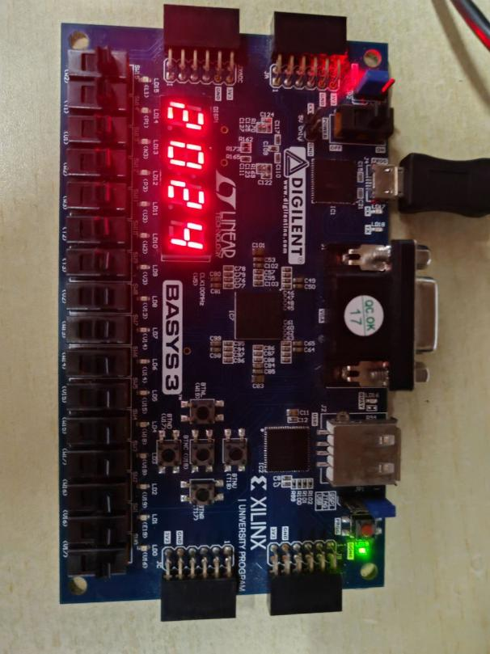
3)在Basys3板上以0.5 Hz的速率在四个7段LED中循环显示上述字符串。
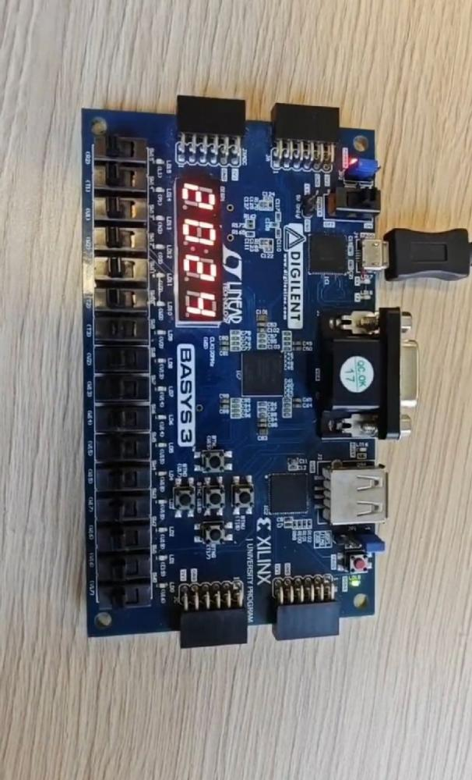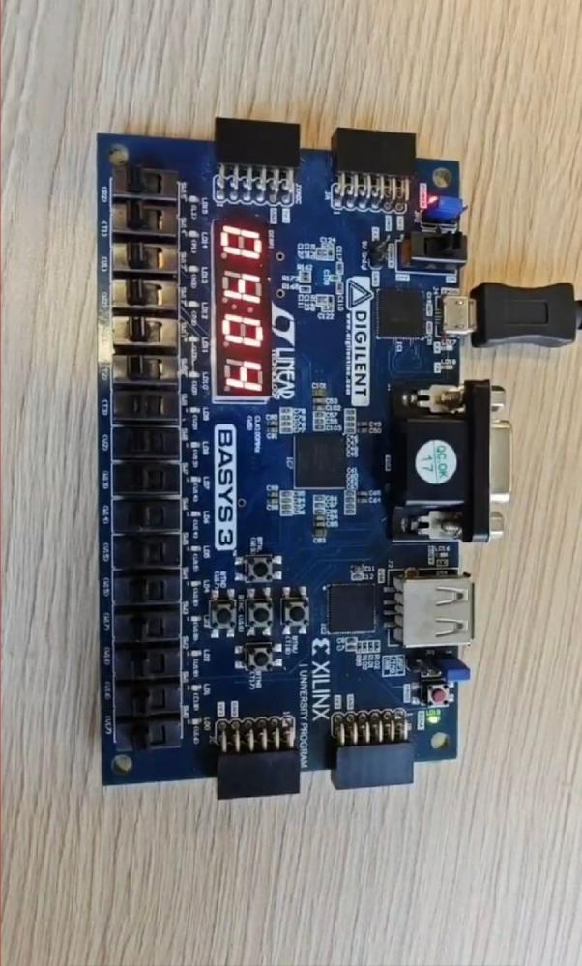
3 实验总结
- 注意数据形式，思考硬件构成
- 注意数据位数
4 源代码
//slight
module display(
input clk,reset,
output [11:0] seg
);
reg [1:0] state, next_state;
reg clk_2ms;
segments s1(.reset(reset),.state(state),.seg(seg));
//clk_div
reg [28:0] count1,count2;
always @(posedge clk or posedge reset) begin
if(reset) begin clk_2ms<=0;count1<=0; end
else if(count1<100000) count1<=count1+1;
else if(count1==100000) begin count1=0;clk_2ms=~clk_2ms; end
end
//state_trasition
always @(*) begin
if(reset) next_state=0;
else case(state)
2'b00:next_state=2'b01;
2'b01:next_state=2'b10;
2'b10:next_state=2'b11;
2'b11:next_state=2'b00;
default:next_state=2'b00;
endcase
end
always @(posedge clk_2ms) begin
state=next_state;
end

endmodule
module segments(
input reset,
input [1:0]state,
output reg [11:0]seg
);
always @(*)
begin
if(reset) seg=12'b1111_11111111;
else case(state)
2'b00: begin
seg=12'b0111_00100101;//第一个数码管显示2
end
2'b01:begin
seg=12'b1011_00000011;//0
end
2'b10:begin
seg=12'b1101_00100101;//2
end
2'b11:begin
seg=12'b1110_10011001;//4
end
endcase
end
endmodule

//slight+roll
module display(
input clk,reset,
output [11:0] seg
);
reg [1:0] state, next_state;
reg clk_2ms;
reg clk_2s;
reg [3:0] display_state,display_next_state;
segments s1(.reset(reset),.state(state),.display_state(display_state),.seg(seg));
//clk_div
reg [28:0] count1,count2;
always @(posedge clk or posedge reset) begin
if(reset) begin clk_2ms<=0;count1<=0; end
else if(count1<100000) count1<=count1+1;
else if(count1==100000) begin count1=0;clk_2ms=~clk_2ms; end
end
always @(posedge clk or posedge reset) begin
if(reset) begin clk_2s<=0;count2<=0; end
else if(count2<100000000) count2<=count2+1;
else if(count2==100000000) begin count2=0;clk_2s=~clk_2s; end
//synthesis:100000000 tb:1000000
end
//display_state_trasition
always @(*) begin
if(reset) display_next_state=0;
else case (display_state)
0:display_next_state=1;
1:display_next_state=2;
2:display_next_state=3;
3:display_next_state=4;
4:display_next_state=5;
5:display_next_state=6;
6:display_next_state=7;
7:display_next_state=0;
default: display_next_state=0;
endcase
end
always @(posedge clk_2s) begin
display_state=display_next_state;
end
//state_trasition
always @(*) begin
if(reset) next_state=0;
else case(state)
2'b00:next_state=2'b01;
2'b01:next_state=2'b10;
2'b10:next_state=2'b11;
2'b11:next_state=2'b00;
default:next_state=2'b00;
endcase
end
always @(posedge clk_2ms) begin
state=next_state;
end

endmodule
module segments(
input reset,
input [1:0]state,
input [3:0]display_state,
output reg [11:0]seg
);
always @(*)
begin
if(reset) seg=12'b1111_11111111;
else case(state)
2'b00: begin
if(display_state==0) seg=12'b0111_00100101;//第一个数码管显示2
else if(display_state==1) seg=12'b0111_00000011;//第一个数码管显示0
else if(display_state==2) seg=12'b0111_00100101;//2
else if(display_state==3) seg=12'b0111_10011001;//4
else if(display_state==4) seg=12'b0111_00000011;//0
else if(display_state==5) seg=12'b0111_10011001;//4
else if(display_state==6) seg=12'b0111_00000011;//0
else if(display_state==7) seg=12'b0111_10011001;//4
end
2'b01:begin
if(display_state==0) seg=12'b1011_00000011;//0
else if(display_state==1) seg=12'b1011_00100101;//2
else if(display_state==2) seg=12'b1011_10011001;//4
else if(display_state==3) seg=12'b1011_00000011;//0
else if(display_state==4) seg=12'b1011_10011001;//4
else if(display_state==5) seg=12'b1011_00000011;//0
else if(display_state==6) seg=12'b1011_10011001;//4
else if(display_state==7) seg=12'b1011_11111111;//blank
end
2'b10:begin
if(display_state==0) seg=12'b1101_00100101;//2
else if(display_state==1) seg=12'b1101_10011001;//4
else if(display_state==2) seg=12'b1101_00000011;//0
else if(display_state==3) seg=12'b1101_10011001;//4
else if(display_state==4) seg=12'b1101_00000011;//0
else if(display_state==5) seg=12'b1101_10011001;//4
else if(display_state==6) seg=12'b1101_11111111;//blank
else if(display_state==7) seg=12'b1101_11111111;//blank
end
2'b11:begin
if(display_state==0) seg=12'b1110_10011001;//4
else if(display_state==1) seg=12'b1110_00000011;//0
else if(display_state==2) seg=12'b1110_10011001;//4
else if(display_state==3) seg=12'b1110_00000011;//0
else if(display_state==4) seg=12'b1110_10011001;//4
else if(display_state==5) seg=12'b1110_11111111;//blank
else if(display_state==6) seg=12'b1110_11111111;//blank
else if(display_state==7) seg=12'b1110_11111111;//blank
end
endcase
end
endmodule
//display_tb

module lab5_tb();
reg clk,reset;
wire [11:0]seg;
display d1(clk,reset,seg);
initial begin
clk=0;
reset=1;
#100
reset=0;
end
always
begin
#0.0005
clk=~clk;
end
endmodule

